LAB 2: CÁC KIỂU ĐỊNH VỊ VÀ THANH GHI CỜ

I. Lý thuyết

1) Giả sử AX=0500h, BX = 1000h, SI = 1500h, DI = 2000h, [DS:1000] = 0100h, [DS:1500] = 0150h, [DS:2000] = 0200h, [DS:2500] = 0250h, [DS:3000] = 3000h, và biến BETA là biến từ nằm ở địa chỉ ô 1000h. Trong các lệnh sau đây, nếu hợp lệ, hãy cho biết địa chỉ ô của toán hạng nguồn hoặc thanh ghi và kết quả lưu trong toán hạng đích. Nếu lệnh không hợp lệ, giải thích tại sao?

a) MOV DL, SI : không hợp lệ => DL 8 bit, SI 16 bit không thể gán lớn vào nhỏ

b) MOV DI, [DI] : hợp lệ DI 0200h

c) ADD AX, [SI] : hợp lệ AX 0500h+0150h=0650h

d) SUB BX, [DI] : hợp lệ BX 1000h-0200h=0800h

e) LEA BX, BETA[BX] : hợp lệ BX 2000h

f) ADD [SI], [DI] : không hợp lệ : không thể gán địa chỉ đoạn vào địa chỉ đoạn

g) ADD BH, [BL] : kết quả không hợp lệ vì BL không dung làm chỉ số

h) ADD AH, [SI] ; KHÔNG HỢP LÝ ah KHÔNG DÙNG LÀM CHỈ SỐ

i) MOV AX, [BX+DI+BETA] AX=[DS:4000h]

2) Giả sử DI = 2000h, [DS:2000] = 0200h. Hãy cho biết địa chỉ ô của toán hạng nguồn và kết quả lưu trong toán hạng đích sau khi thực hiện lệnh MOV DI, [DI]

DI=0200H

3) Giả sử AX = 0500h, SI = 1500h, [DS:1500]=0150h. Hãy cho biết địa chỉ ô của toán hạng nguồn và kết quả lưu trong toán hạng đích của lệnh ADD AX, [SI]

AX=0500H+0150H=0650H

4) Giả sử BX = 1000h, [DS:2000] = 0200h và BETA là biến từ nằm ở địa chỉ ô 1000h. Hãy cho biết địa chỉ ô của toán hạng nguồn và kết quả lưu trong toán hạng đích khi thực hiện lệnh LEA BX, BETA[BX]

BX=0200h

5) Với khai báo: A DB 1, 2, 3; Hãy cho biết trị của toán hạng đích khi thực hiện lệnh MOV AH, BYTE PTR A

AH=1

6) Với khai báo: B DW 4, 5, 6; Hãy cho biết trị của toán hạng đích khi thực hiện lệnh MOV AX, WORD PTR B

AX=4

II.Bài tập

Thực hiện các bài tập sau và kiểm tra lại bằng cách Debug chương trình

1) Cho biết nội dung của toán hạng đích và trị các cờ CF, SF, ZF, PF và OF sau khi thực hiện các lện sau:

a) ADD AX, BX ;Với AX = 7FFFh, BX = 1

AX = 8000H =1000 0000 0000 0000

CF=0 (KO DƯ)

ZF=0(KẾT QUẢ != 0)

SF = 1 (MSB =1)

OF = 1

PF = 1 (SỐ BYTE THẤP LÀ CHẴN)



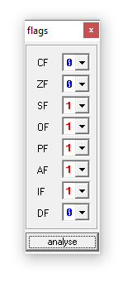

b) SUB AL, BL ;Với AL = 1, BL= FFh

AL = 02 = 0000 0010

CF=1

ZF=0

SF=0

OF=0

PF=0

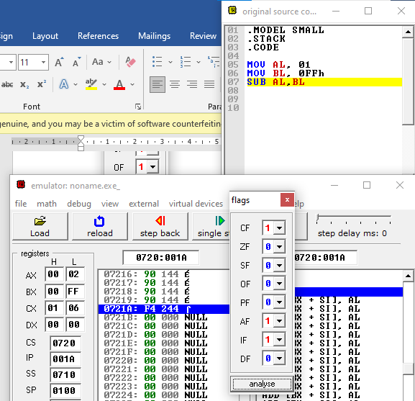

c) DEC AL ;Với AL = 0

AL = FF=1111 1111

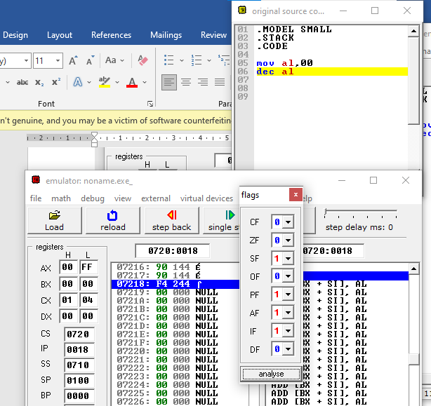

d) NEG AL ;Với AL = 7Fh

AL=1000 0001

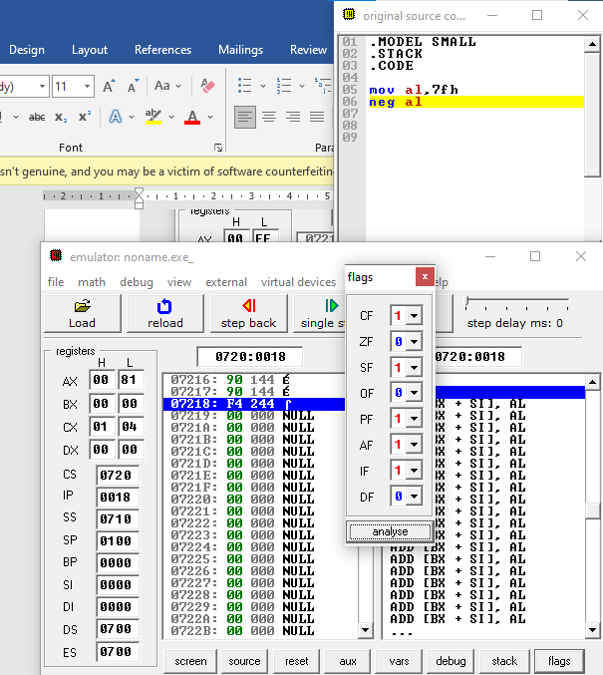

e) XCHG AX, BX ;Với AX = 1ABCh, BX = 712Ah

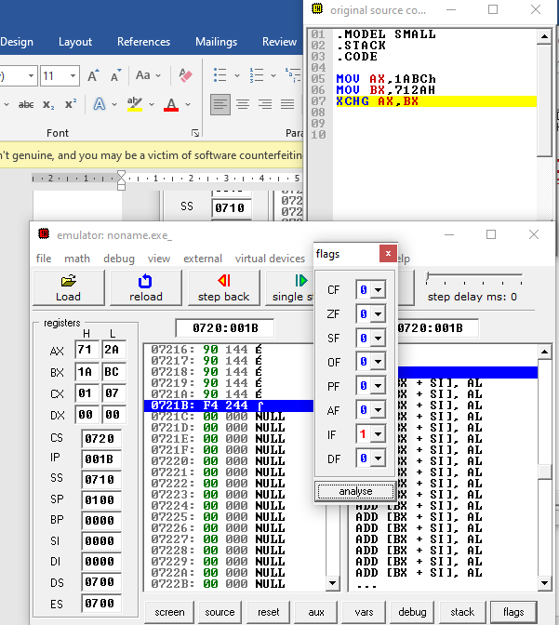

f) ADD AL, BL ;Với AL = 80h, BL = FFh

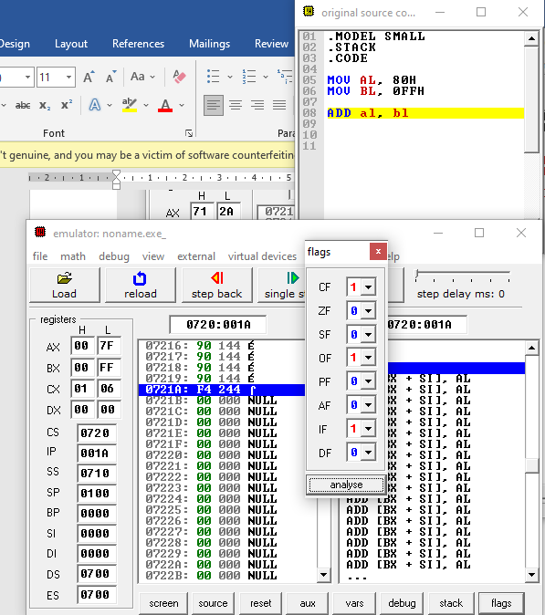

g) SUB AX, BX ;Với AX = 0, BX = 8000h

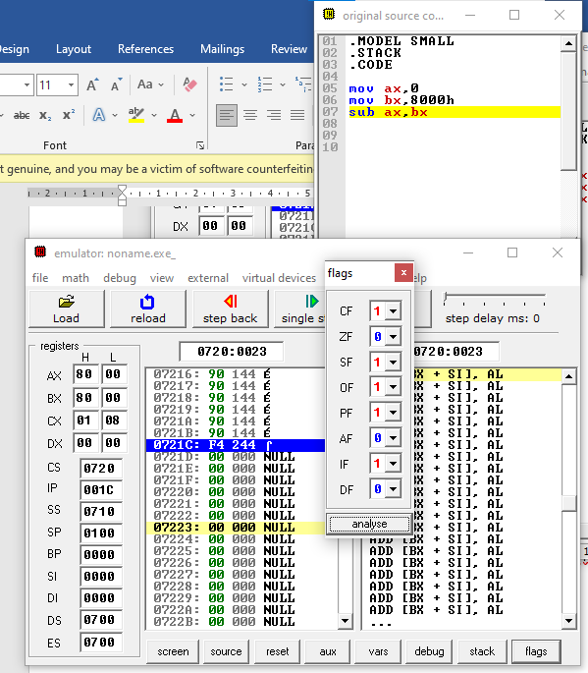

h) NEG AX ;Với AX = 1 =0000 0000 0000 0001

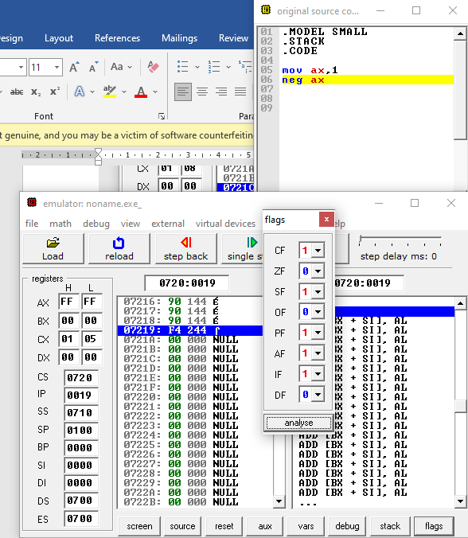

2) Cho biết kết quả sau khi thực hiện lệnh ADD AX, BX và trạng thái cờ tràn (có hoặc không dấu) có xảy ra ra không với:

a) AX = 512Ch, BX = 4185h

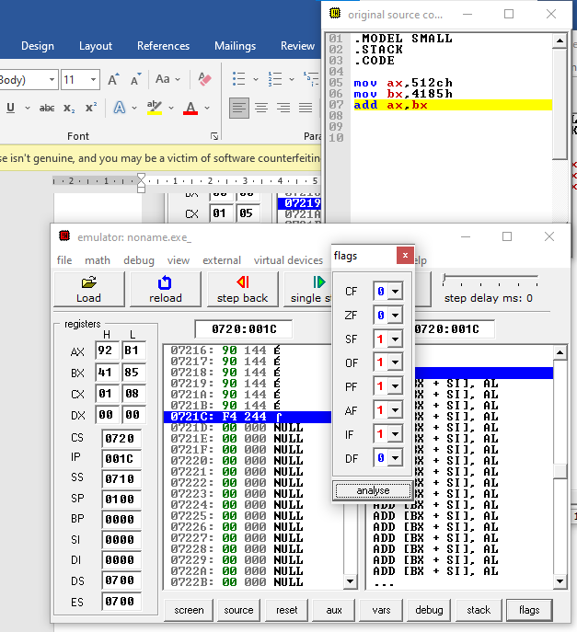

b) AX = FE12h, BX = 1ACBh

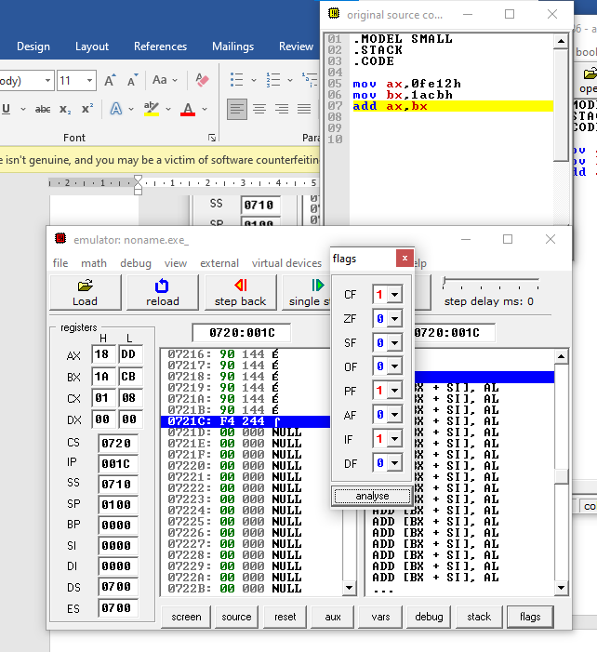

c) AX = E1E4h, BX = DAB3h

OF=0

d) AX = 7132h, BX = 7000h

AX=E132 => OF=1

e) AX = 6389h, BX = 1176h

AX=74FF => OF=0

3) Cho biết kết quả sau khi thực hiện lệnh SUB AX, BX và trạng thái cờ tràn (có hoặc không dấu) có xảy ra không với:

a) AX = 2143h, BX = 1986h

07BD OF=1

b) AX = 81FEh, BX = 1986h

7878 OF=0

c) AX = 19BCh, BX = 81Feh

77BE OF=0

d) AX = 0002h, BX = FE0Fh

01F3 OF=1

e) AX = 8BCDh, BX = 71ABh

1912 OF=0